Expansionismo Europeo. Siglo XIX y XX

Antecedentes | Caracteristicas | Consecuencias | Caracteristicas
Político | Los europeos empezaron a salir para colonizar tierras nuevas. Los europeos empezaron a salir para colonizar tierras nuevas. | Políticas | Derrumbe de los precios, la pérdida del valor de ferrocarriles.
Económico | Fuentes de energía.  Ingeniosos inventos | Económicas | El desempleo en el campo y ciudad. La poca capacidad de consumo de la población.
Geográfico | Se destacaron países como España, Portugal y Francia. | Culturales | Europa vivió una severa crisis económica que afecto al capital financiero.

Expansionismo Europeo. Siglo XX

Continente colonizado | Caracteristicas | País expansionista | Regiones colonizadas
África | Fue conocido por los europeos desde antes de era cristiana.  El oro encontrado en los ríos africanos atrajo a los europeos que desplazaron la hegemonía portuguesa sobre la costa occidental del continente | Gran Bretaña | Egipto y Sudan.  Somalilandia británica.
África |  | Francia | Túnez, Argelia, Marruecos.  Isla Madagascar.
África |  | Alemania | Burundi, Ruanda y Tanzania.
África |  | Portugal | Mozambique
África |  | España | Marruecos español
África |  | Italia | Libia, Eritrea
África |  | Bélgica | Estado libre del Congo o Congo Belga

Continente colonizado | Caracteristicas | País expansionista | Regiones colonizados
Asia | Era un continente mejor conocido por Europa desde la Edad Moderna, cuando se habían iniciado algunas exploraciones y se habían establecido pequeñas colonias. | Reino Unido | Yemen, Omán
Asia |  | Francia | Indochina
Asia |  | Indochina | Camboya, Vietnam
Asia |  | India | Goa
Asia |  | China | Macao
Asia |  | Francia | Indochina
Asia |  | España | Marruecos español
Asia |  | Japón | Manchuria, Corea y Rusia
Asia |  | Estados Unidos | Filipinas
Asia |  | Rusia | Siberia Irán, Mongolia
Asia |  | Portugal | Macao y Goa

I GUERRA MUNDIAL.
1914 – 1917

Conflicto armado | Causas | Bandos | Países | Consecuencias |  |  | Tratados de Paz | Caract
 |  |  |  | Políticos | Sociales | Económicos | Tratados de Paz | Caract
I G M: 1914-1917 | La rivalidad que enfrentan los países europeos por alcanzar la hegemonía mundial. | Conflictos dentro de los Estados  Exaltación de los nacionalismo | Francia, Rusia, Alemania, Austria | Afecto su producción e infraestructura. | La muerte de soldados y civiles | Fuertes sumas de dinero por reparaciones | La rendición de Alemania.  Italia abandono la Triple Alianza

Fases de la I G. M: 1914 – 1917
Fases | Caracteristicas
I Fase: 1914 | Francisco Javier es asesinado.  Inglaterra declara la guerra a Alemania.  Inicia la guerra
II Fase: 1915 - 1917 | Italia abandono la Triple alianza para unirse a las potencias aliadas. Japón entro a la guerra.
III Fase: 1917 - 1918 | La guerra termino con la rendición de Alemania en 1918 y la victoria de los aliados en todos los frentes.

Políticas Entreguerras: 1918 – 1929

Hecho | Aspectos
Hecho | Contexto | Escenario | Causas |  |  | Consecuencias
 |  |  |  |  |  | Política | Social | Econom.
Hecho | Contexto | Escenario | Política | Social | Econom. | Política | Social | Econom.
Crisis de 1929 | Provoco una de las mayores crisis económicas en la historia mundial | Estados Unidos | La quiebra de la Bolsa de valores de Nueva York | Deterioro del comercio | Inflación | Deficientes en la balanza de pagos | Llegaron a alcanzar los 4 millones | Desempleo
Depresión 1930 | Los desempleados y sus familias pasaron al estado de indigencia | Estados Unidos | La pobreza también incidió en la demografía | Los bancos no tenían dinero e industrias no obtenían créditos | Inflación | Deficientes en la balanza de pagos | Llegaron a alcanzar los 4 millones | Pobreza

Política USA
Aspectos
Periodo | 1929 (1 año)
Papel protagónico | Constitución USA
Política del Nuevo Trato | Partido Liberatorio.
Fin del Estado Liberal | 1930

Totalitarismos Europeos.
Totalitarismo | Aspectos
Totalitarismo | Concepto | Caract | Lideres | Región | Consecuencias
Fascismo | Movimiento político que surgió en la Europa de entreguerras | Instaurar un corporativismo estatal totalitario y una economía dirigista | Benito Mussolini y Adolf Hitler. | Alemania, Inglaterra, Francia o Estados Unidos | El fascismo tiene sus enemigos agrupados en estos tres frentes: el social-comunista, el demo liberal-masónico y el populismo católico
Nazismo | Hace referencia a todo lo relacionado con la ideología y el régimen que gobernó Alemania | Impulsaron regímenes totalitarios.  Se suprimieron derechos y libertades individuales. | Adolf Hitler, Führer y Ernst Röhm | Alemania | El Nazismo impuesto por Hitler tuvo grandes consecuencias, como una de las más importantes la Segunda Guerra mundial.
Socialismo | Designa aquellas teorías y acciones políticas que defienden un sistema económico y político, basado en la administración de los sistemas de producción. | Pueda ejercer la explotación sobre una mayoría que al no poseer los medios de producción se ve obligada a vender su fuerza de trabajo a cambio de un salario | Henri de Saint-Simon | Europa (Inglaterra, Rusia, Alemania) | Corrupción, paternalismo, pobreza, tiranía, falta de libertad
Superioridad Racial | Se asocia con el racismo en contra de los negros, mulatos. | se usa para describir una ideología política que promueve el dominio social y político de los blancos. Se basa en el etnocentrismo y un deseo de hegemonía sobre los pueblos no-blancos. | James Loewe | Europa, Australia y Norteamérica | Violencia.

Aspectos | Caracteristicas | Tácticas de Guerra | Caracteristicas | Iconografía
Contexto | Las dificultades económicas de la pos guerra | El resurgimiento del sistema de alianzas | Defenderse entre si o para obtener territorios | 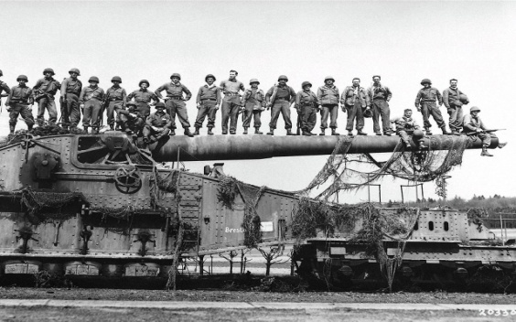
Causas | -Tratados de paz  -Nueva división política de Europa | Personajes | Bando Perteneciente | Iconografía
Bloques | Países integradores | -Hitler  -Nietzsche | -Nazis | 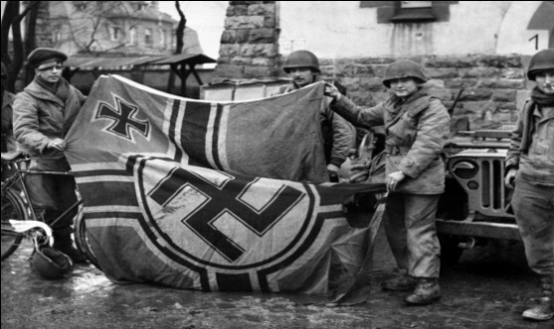
Checoslovaquia  Pequeña entente | -Francia  -Polonia  -Rumania | Motivo de Conclusión
Escenario Bélico | Mapa | Es hasta ahora el conflicto armado más grande de la historia del mundo. Las invasiones por parte de los alemanes a Polonia, los ataques por parte de los japoneses a China, Estados Unidos, y las colonias británicas y holandesas.
campus | 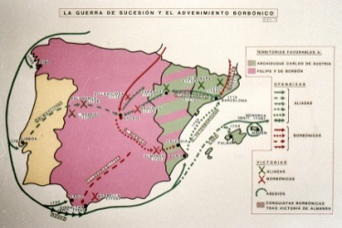
Consecuencias
Políticas | Actos de violencia
Sociales | Muerte de militares
Económicas | -Pobreza
Geo Políticas | No se vislumbran gobiernos democráticos

I Fase: 1939-1941 | II Fase: 1941-1942 | III Fase: 1942-1945
Firmaron el pacto de acero | Asia y Oceanía se unió al pacto de acero | El pacto finalizo cuando el nuevo gobierno italiano firmo el armisticio
Consecuencias II G. M.: 1939-1945
Aspectos | Características | Mapas de los Cambios  Geo Políticos
Costos Humanos | La mayoría murió en las cámaras de gas.
Costos Materiales | Perdida de infraestructura
Cambios Geopolíticos | División de Europa en nuevos estados. | Antes | Después
Creación de la ONU | Pudieran mantener la paz y seguridad internacionales | 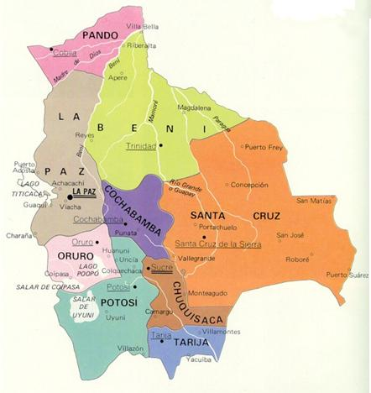 | 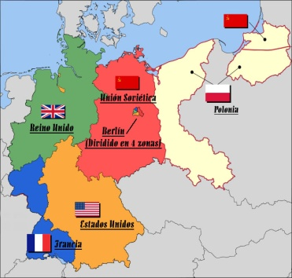
Nuevo orden Económico | Favorecieron el ascenso de los totalitarismo

Preguntas.

- Defina el significado de expansionismo.
Es la tendencia que tienen ciertos Estados a extender su base territorial o influencia económica sobre otro país, a menudo por medio de la agresión militar.

- Anote 4 aspectos sobresalientes con el expansionismo europeo en África y Asia.

-Los intereses europeos aumentaban conforme se agudizaron los problemas económicos y demográficos.
-El oro encontrado en los ríos africanos atrajo a los europeos que desplazaron la hegemonía portuguesa sobre la costa occidental.
-Recordemos que los europeos justificaron la expansión territorial con la idea de evangelizar y civilizar a los pueblos inferiores.
-Avanzando el siglo XIX, la exploración alcanzo lugares cada vez más alejados de la costa.

- Destaque 4 consecuencias del Reparto Colonial.
-Los europeos se dividieron el territorio como si fuera una herencia familiar.
-El resultado de tales acciones fue la indiscutible hegemonía europea.
-Establecieron colonias, factorías y zonas de influencia.
-Estados Unidos propicio el reparto colonial.

- Anote con dos ejemplos de las razones del expansionismo europeo en África y Asia.
-El oro encontrado en los ríos africanos atrajo los europeos.
-Los intereses aumentaban conforme se agudizaron los problemas económicos.

- Cite 2 antecedentes políticos del expansionismo europeo a finales del siglo XIX.
- Los europeos empezaron a salir para colonizar tierras nuevas.
- Los europeos empezaron a salir para colonizar tierras nuevas.

- Anote 3 territorios colonizados por las potencias europeas en Asia y África.
-Francia, Gran Bretaña y China.

- Anote 3 consecuencias del Reparto Colonial.
-Los europeos se dividieron el territorio como si fuera una herencia familiar.
-El resultado de tales acciones fue la indiscutible hegemonía europea.
-Establecieron colonias, factorías y zonas de influencia.

- Enumere 2 antecedentes y 3 consecuencias de la IGM
Antecedentes:
-La rivalidad que enfrentan los países europeos por alcanzar la hegemonía mundial.
- Conflictos dentro de los Estados.
Consecuencias:
- La muerte de soldados y civiles.
- Fuertes sumas de dinero por reparaciones.
- Afecto su producción e infraestructura.

- Enumere 2 antecedentes de la caída de la Bolsa de Valores de Nueva York en 1929.
- Los desempleados y sus familias pasaron al estado de indigencia.
- Provoco una de las mayores crisis económicas en la historia mundial.

- Mencione 3 consecuencias de la depresión económica de la década de 1930.
- Deficientes en la balanza de pagos.
- Deterioro del comercio.
- Los bancos no tenían dinero e industrias no obtenían créditos.

- Explique 2 hechos que se dieron en el periodo de la Paz Armada.
- El imperialismo fue una causa importante de las rivalidades entre ciertas potencias.
- En 1913 una nueva guerra enfrentó a serbios con búlgaros, pues éstos últimos se habían aliado con Austria-Hungría y Alemania, y rehusaban alinearse con Rusia.

- Explique cinco hechos USA, tuvo un crecimiento económico en 1920.
-Impulso planes económicos para sostener el patrón oro.
-Suavizo las condiciones de pago impuestas por Alemania.
-Enorme producción norteamericana, sobre todo la industrial.
-Revitalizar la producción y disminuir el desempleo.

- Anote dos condiciones establecidas en el Tratado de Versalles hacia Alemania.
- Aceptasen toda la responsabilidad moral y material de haber causado la guerra.
- Liquidó el pago de las reparaciones de guerra en 1983, pero todavía quedaba pendiente el abono de los intereses generados desde la aprobación del tratado.

- Anote la causa inmediata de la II GM y la fecha del suceso.
-Los tratados de paz 1939.

- Anote 2 razones por las que fallaron la Sociedad de las Naciones.
- La sistemática exclusión de Alemania y Turquía, debido a su condición de países derrotados en la Primera Guerra Mundial.
- Nunca consiguió la autoridad suficiente para imponer a sus miembros sus resoluciones en forma obligatoria.

Definiciones.

- Armisticio: Consiste en la suspensión de las agresiones entre dos grupos (países, naciones, facciones) que se encuentran enfrentados en una lucha armada. No incluye necesariamente la firma de un tratado de fraternidad sino que solamente cesan las hostilidades.

- Retaguardia: Es la fuerza que defiende a una fuerza militar de ataques opuestos a su dirección de avance y por detrás.

- Trinchera: Se denomina trinchera a zanja defensiva que permite dispara a cubierto del enemigo.

- Ultimátum: Es una resolución definitiva que establece un periodo específico para que se cumplan unas exigencias determinadas y que viene respaldada por una advertencia que será cumplida en caso de que las exigencias no se satisfagan.

- Dictadura: es una forma de gobierno en la cual el poder se concentra en torno a la figura de un solo individuo (dictador) o élite, generalmente a través de la consolidación de un gobierno de facto.

- Especulación: Es la operación comercial que se practica con mercancías, valores o efectos públicos con el único propósito de lucrarse con las variaciones en su precio de mercado.

- Socialismo: Es el control por parte de la sociedad, organizada con todos sus integrantes, tanto de los medios de producción y comunicación como de las diferentes fuerzas de trabajo aplicadas en las mismas.

- Artillería: Es el conjunto de armas de guerra pensadas para disparar proyectiles de gran tamaño a largas distancias empleando una carga explosiva como elemento impulsor.

- Fascismo: Es una ideología y un movimiento político que surgió en la Europa de entreguerras (1918-1939)

- Nacionalismo: Es una ideología y un movimiento sociopolítico que se basa en un nivel superior de conciencia e identificación con la realidad y la historia de una nación.

- Nazismo: fue uno de los fenómenos históricos más complejos y oscuros del siglo XX, nacido en la Alemania de entreguerra y encumbrado bajo el poder de un personaje racista y altamente exterminador como lo fue Adolf Hitler.

- Imperialismo: Es una relación humana y territorial desigual, por lo general en forma de un imperio, basado en ideas de superioridad y las prácticas de dominación, y que implica la extensión de la autoridad y el control de un Estado o pueblo sobre otro.

- Colonialismo: Es una situación, donde un país rige o domina a otro. Por lo general, el país invadido permanece incapaz de oponerse al invasor.

- Totalitarismo: Se conoce como totalitarismos a las ideologías, los movimientos y los regímenes políticos donde la libertad está seriamente restringida y el Estado ejerce todo el poder sin divisiones ni restricciones.

